



Sisľemas Opeíaľivos Gíado en Ingenieíía Infoímática

**Práctica 1**: Fundamentos Sistemas Operativos POSIX

**Tabla de contenido**

1. Introducción 3
2. Objetivos 4
3. Entorno 4
   1. Compilación de programas 4
   2. Ejecución de programas 4
   3. Funciones básicas 4
   4. Ejemplos de gestión de procesos 4
      1. Ejemplo de espera entre procesos 6
4. Entregables 6
   1. Ejercicio 1 6
   2. Ejercicio 2 6
   3. Ejercicio 3 6
   4. Ejercicio 4 7
5. Criterios de evaluación 8
   1. Calificación mínima 8
   2. Asistencia 8
   3. Advertencia sobre plagio 8
   4. Ponderación 8
   5. Entregas Ordinarias 8
   6. Entregas Extraordinarias 8

# Introducción

La interfaz del sistema operativo con el programador es la que recupera los servicios y llamadas al sistema que los usuarios pueden utilizar directamente desde sus programas.

POSIX es el estándar de interfaz de sistemas operativos potables de IEEE basado en el sistema operativo UNIX. Aunque UNIX era prácticamente un estándar industrial, había bastantes, diferencias entre las distintas implementaciones de UNIX, lo que provocaba que las aplicaciones no se pudieran transportar fácilmente entre distintas plataformas UNIX. Este problema motivó a los implementadores y usuarios a desarrollar un estándar internacional con el propósito de conseguir la portabilidad de las aplicaciones en cuanto a código fuente.

POSIX es una interfaz basada en lenguaje C:

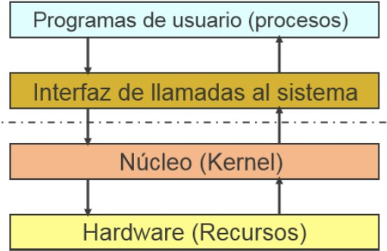

Los procesos solicitan servicios al SO (p.e. de E/S) mediante llamadas al sistema.

La concurrencia la proporciona el SO.

Ejemplo de utilización de llamadas al sistema: Crear un fichero “ejemplo” (si no existe) y escribir la cadena “Esto es un ejemplo”

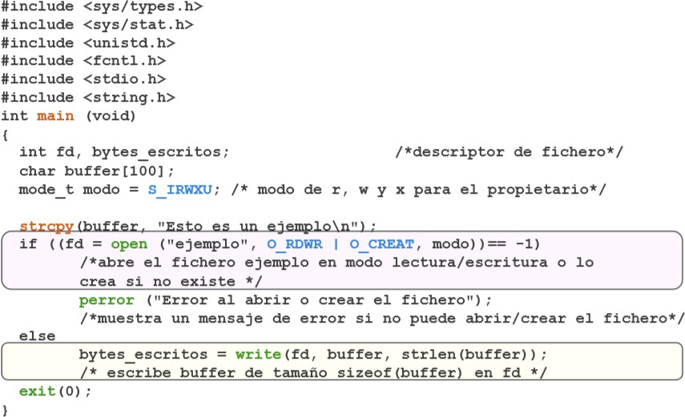

# Objetivos

* + Gestión de procesos en un entorno UNIX.
  + Estudio de las funciones aportadas por el estándar POSIX.

# Entorno

Previo a la implementación de los ejercicios propuestos, es necesario tener instalado un compilador como GCC en un entorno Unix, así como la distribución Ubuntu de Linux, ya sea a través de una máquina virtual o partición en los equipos personales.

sudo apt update

sudo apt install gcc

gcc --version //compueba que la instalación ha resultado correcta man gcc //manual de gcc

1. Compilación de programas

Compilación de un programa C:

gcc -o ejecutable fuente.c

1. Ejecución de programas

Como cualquier otro comando se puede ejecutar el archivo generado tras la compilación:

./ejecutable

1. Funciones básicas

Funciones: los principales servicios que ofrece POSIX para la gestión de procesos se pueden resumir en la siguiente tabla:

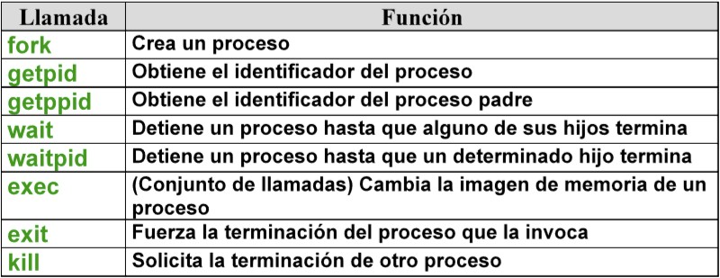

1. Ejemplos de gestión de procesos

La forma de crear un proceso en un sistema operativo que ofrezca la interfaz POSIX es invocando el servicio fork.

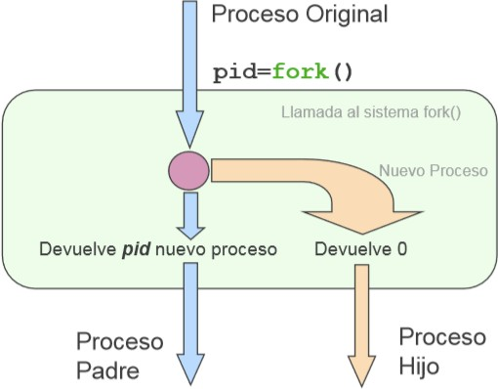

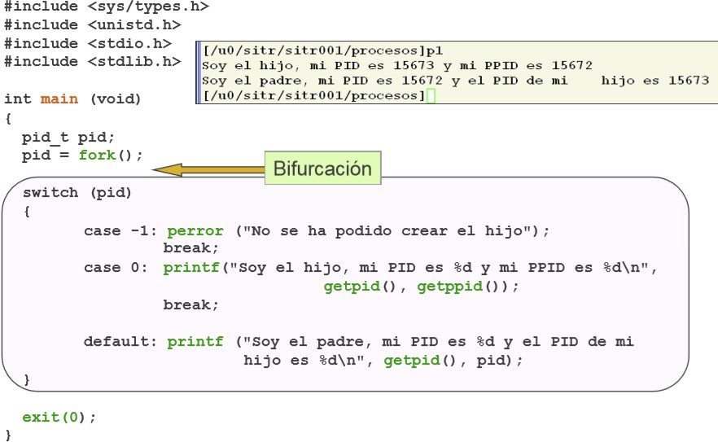

* 1. **Ejemplo de espera entre procesos**

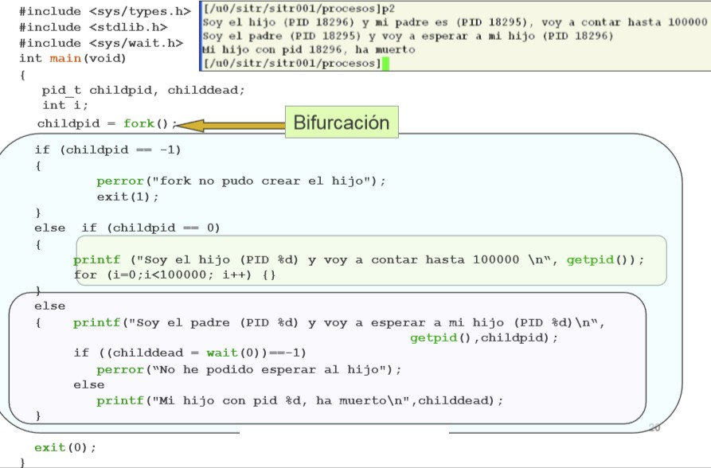

# Entregables

1. Ejercicio 1

Llamada al sistema para la apertura y lectura del fichero “ejemplo” en el que deberán aparecer los nombres de los alumnos. Para ello, podrán hacer uso del primer programa mostrado. **Justificar el proceso 2 PUNTOS.**

1. Ejercicio 2

Implementar una aplicación concurrente que calcule el cuadrado de los 20 primeros números naturales y almacene el resultado, repartiendo la tarea entre dos procesos: Para ello se deben crear dos procesos Hijos:

* + Hijo_1 realiza la operación sobre los números impares.
  + Hijo_2 realiza la operación sobre los números pares.

El proceso padre espera la terminación de los hijos, ‘obtiene’ el resultado de cada hijo y muestra los valores ordenados en pantalla. **Justificar el proceso 3 PUNTOS.**

1. Ejercicio 3

Observa el siguiente código y escribe la jerarquía de procesos resultante. Ahora compila y ejecuta el código para comprobarlo. Presta atención al orden de terminación de los procesos, ¿qué observas? ¿por qué? **Justificar el proceso 2 PUNTOS.**

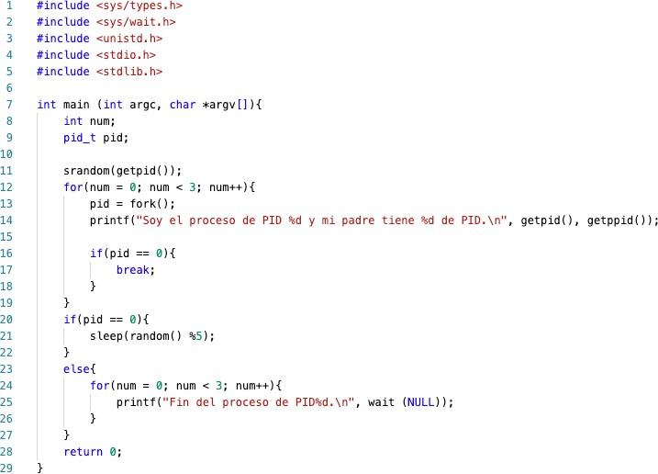

1. Ejercicio 4

Implementar un código que genere la estructura de procesos de la siguiente figura:

**Justificar el proceso 3 PUNTOS.**

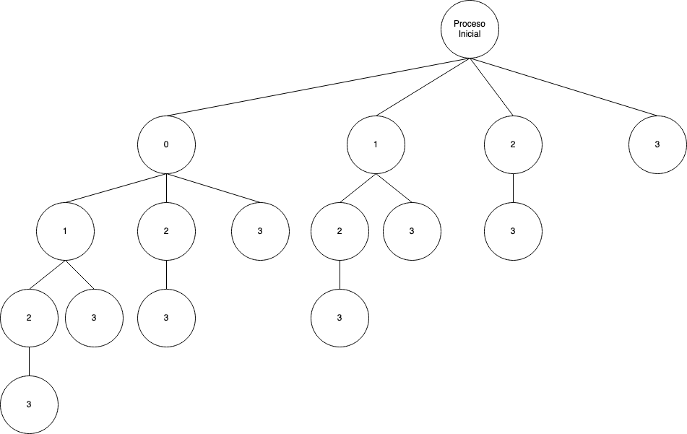

# Criterios de evaluación

1. Calificación mínima

La ponderación de las prácticas, solo se aplicará si el alumno obtiene al menos un 5 en la media en las cinco prácticas. Esta ponderación también se aplica solo en el caso de que el alumno obtenga al menos un 5 en este examen final extraordinario. Si se obtiene más de un 7 en la media de las prácticas y se suspende el examen extraordinario, se guardarán las prácticas únicamente para el año siguiente.

1. Asistencia

La asistencia a las prácticas es obligatoria, en caso de falta justificada la recuperación de esta se realizará en una fecha propuesta por el profesor. En el caso de no estar justificada la asistencia del alumno, obtendrá un 0 en dicha práctica.

1. Advertencia sobre plagio

La Universidad Antonio de Nebrija no tolerará en ningún caso el plagio o copia. Se considerará plagio la reproducción de párrafos a partir de textos de auditoría distinta a la del estudiante (Internet, libros, artículos, trabajos de compañeros…), cuando no se cite la fuente original de la que provienen. El uso de las citas no puede ser indiscriminado. El plagio es un delito.

En caso de detectarse este tipo de prácticas, se considerará Falta Grave y se podrá aplicar la sanción prevista en el Reglamento del Alumno.

1. Ponderación

En el caso de que haya ejercicios correctamente desarrollados y no se justifique su implementación se calificará sobre la mitad de la puntuación de ese ejercicio.

Si la solución del ejercicio no es correcta por pequeños detalles de implementación y su justificación es correcta. La calificación se aplicará según criterio del profesor.

Si el ejercicio solo cuenta con una justificación teórica y no con una implementación práctica, el ejercicio obtendrá 0 puntos.

1. Entregas Ordinarias

Las prácticas serán entregadas al final de la clase. Los alumnos deberán subir la práctica en formato ZIP al campus virtual. El fichero ZIP deberá contener:

* + Memoria de la práctica deberá estar en formato PDF (índice, enunciados, resultados, conclusiones, bibliografía...)
  + Códigos de cada ejercicio

## *No se admitirán prácticas fuera de fecha y horario establecido.

1. Entregas Extraordinarias

Las prácticas serán entregadas en el período de recuperación (Fecha por determinar). Los alumnos deberán subir la práctica en formato ZIP al campus virtual. El fichero ZIP deberá contener:

* + Memoria de la práctica deberá estar en formato PDF (índice, enunciados, resultados, conclusiones, bibliografía...)
  + Códigos de cada ejercicio

## *No se admitirán prácticas fuera de fecha y horario establecido.